Воспитатель: Горлова Алла Юрьевна

**Конспект**

**Тема**: «Сравнение предметов по длине»

**Цель:**  Упражнять в сравнении предметов по длине, обозначая словами результаты сравнения. Различать и называть геометрические фигуры: круг. квадрат, треугольник. Учить ориентироваться в пространстве: слева, справа. Различать: один,много.

**Материал:** Для воспитателя: 2 пирамидки. Для детей: набор геометрических фигур. По одному фонарику любого цвета( желтого, красного, синего, зеленого),сделанному из бумаги.

**Ход занятия:** Поиграем. На занятии воспитатель проводит игру же «Найди такое колечко». Дети садятся за стол. Воспитатель снимает кольца с одной пирамидки и раскладывает их на подоконнике, столах, шкафах и т.д. Затем раздаёт детям по одному кольцу от парной башенки и предлагает найти такие же кольца. Педагог наблюдает за ребятами, помогая им в затруднительных случаях. Подобрав парное кольцо, дети объясняют, где они его нашли.

Когда дети рассядутся, воспитатель просит сначала дать пару самых больших колец. Те, у кого оказались самые большие кольца, нанизывают их на стержни обеих пирамидок. В том же порядке нанизывают следующие пары колец. И так до тех пор, пока обе пирамидки не будут собраны.

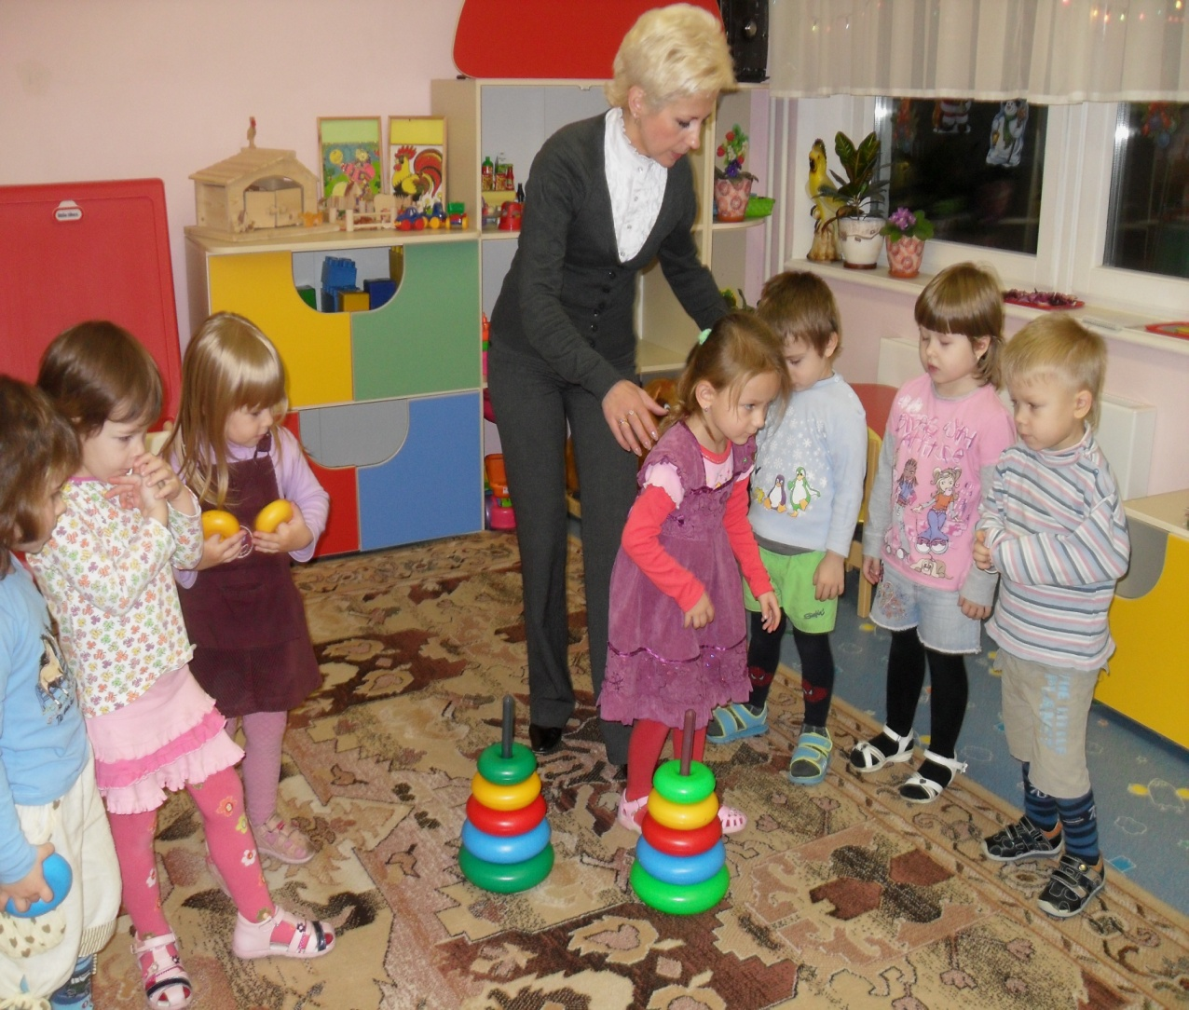

**« Разноцветные фонарики»**

Дети берут по одному фонарику. Воспитатель спрашивает детей, сколько фонариков у них в руках, сколько всего фонариков и какого цвета.

Фонарики зажглись и пустились в пляс. Сколько танцует фонариков? ( *Много*) Наступило утро. В комнате стало светло. Погасли синие фонарики *(дети присели),*погасли жёлтые фонарики, красные, зеленые. «Сколько фонариков у Оли? Сколько фонариков у Сережи?» Дети отвечают.

Опять наступает вечер, становится темно, зажигаются фонарики. Игра повторяется. После игры дети убираются фонарики в коробку, а воспитатель спрашивает: « Сколько всего фонариков? Какого цвета?

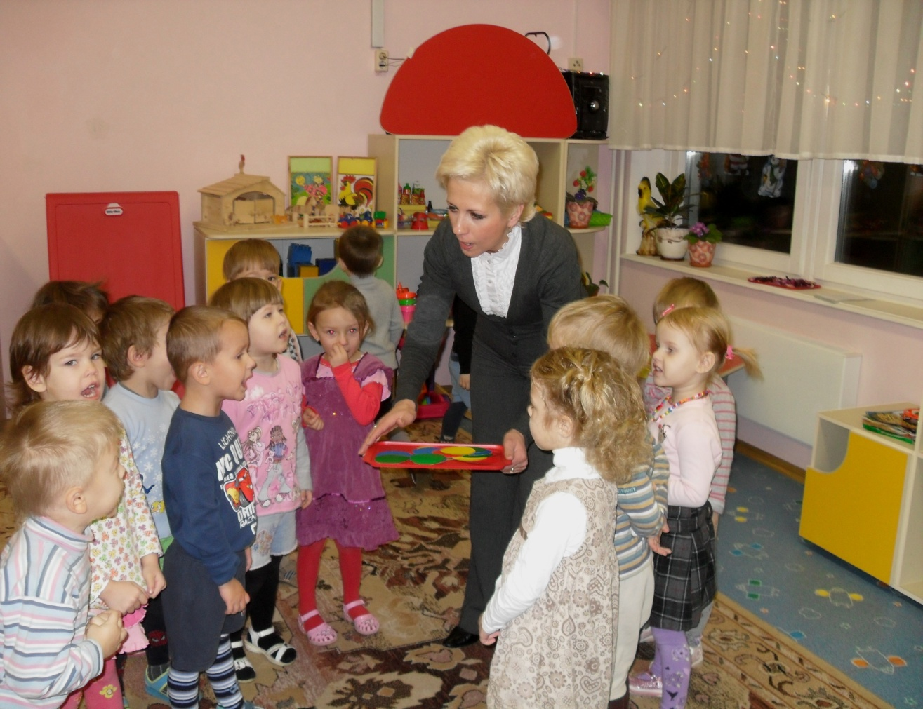

**Сидя за столом**

Воспитатель загадывает детям загадку про кошку.

Я умею чисто мыться Молоко пьет,

Не водой, а язычком. Песенки поет,

Мяу! Как мне часто снится Чисто умывается.

Блюдце с теплым молочком. А с водой не знается.

После того как дети отгадают загадку, показываю детям картинку с кошкой и предлагаю сделать кошку из геометрических фигур. После этого спрашиваю у детей, что делает их кошечка и из каких фигур она сделана.

